СОДЕРЖАНИЕ ЗАКЛАДОК ПАНЕЛИ «МЕНЮ»
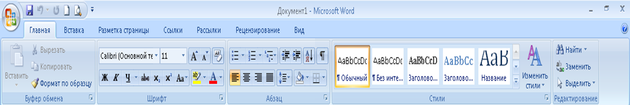
- ГЛАВНАЯ
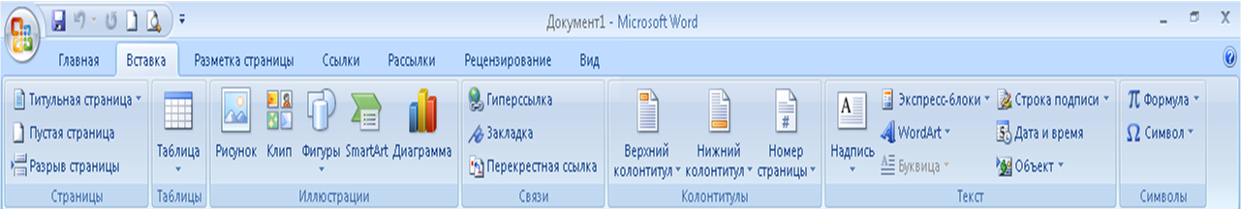
- ВСТАВКА
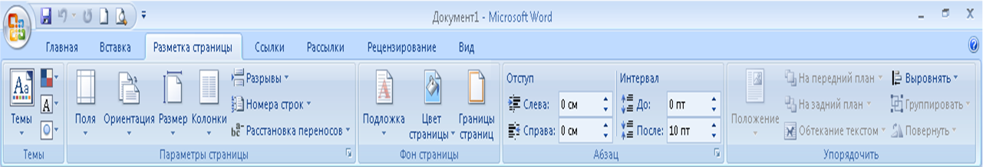
- РАЗМЕТКА СТРАНИЦИ
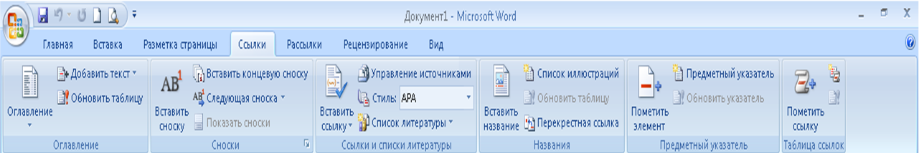
- ССЫЛКИ

- РАССЫЛКИ
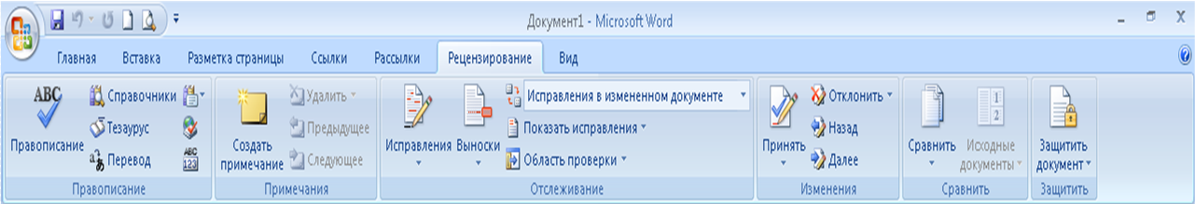
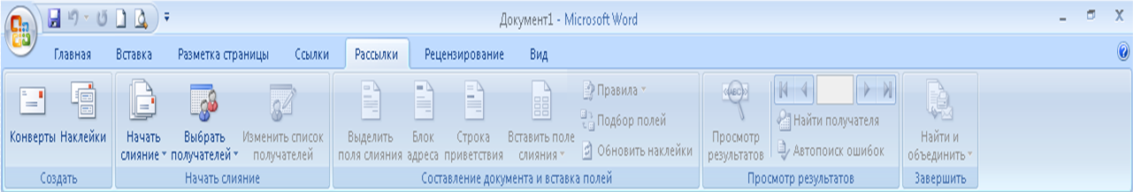
- РЕЦЕНЗИРОВАНИЕ
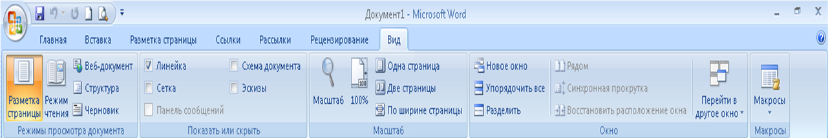
- ВИД

